**软件需求规格说明书**

题 目：  **“西师爱教”**

学 院： 计算机科学与工程学院

专 业： 计算机科学与技术

班 级： 2017 级卓越工程师班

团队成员： 刘维、李松谕、王瑞梅、程保华

指导教师： 代祖华

**目录**

第一章 引言 3

1.1 编写说明 3

1.2 背景 3

1.3 定义 4

1.4 参考资料 4

第二章 任务概述 5

2.1 目标 5

2.2 用户的特点 5

2.3 假定和约束 6

第三章 需求规定 7

3.1 对功能的规定 7

3.2 对性能的规定 10

3.3 输入输出需求 10

3.4 数据管理能力要求 10

3.5 故障处理要求 11

3.6 其他专门要求 11

第四章 运行环境规定 12

4.1 支持软件 12

4.2 接口 12

4.3 控制 12

# 引言

## 编写说明

随着科技的发展和信息技术的日益普及，中国经济的发展带动了国内教育的发展，国家和家长越来越重视学生的教育。在学校和课堂上无法学习到很多知识表现出了现代教育的部分缺陷，家教无疑是一种很好的获得知识的途径，学生在课余时间得到充分合理的学习，大大提高了学习效率。因此，家教信息管理系统的开发显得尤为重要。

设计开发一个既能管理学生和老师信息，又能对老师的教学质量进行评价的家教信息管理系统，使用户利用网络的方便和快捷来具体了解家教的详细信息并快速找到适合学员的教员，减少劳力及时间的浪费。

文档的读者：开发人员与用户代表。

## 背景

师范大学的传统是教书育人，每一个师范大学都是为了培养优秀的教师而存在，每一位师大学子都在为了能胜任教书育人这样的工作而努力。师大学子众多，想成为教师的人不少，但是要成为称职的教师需要历练，因此西北师范大学家教服务中心吸收整合全校学生资源，为社会提供家教服务。然而经过调研我们发现，有意愿做兼职的同学联系家教中心取得兼职工作的过程非常繁琐。家教中心通常会在每年社团纳新的时候组织教员招聘，流程一般如下，先由有意愿做兼职的同学提交纸质版的申请表，家教中心审阅相关材料之后通过统一组织面试，通过面试的人即可称为家教服务中心的在职教员。然后经过校外学员“寻教”等环节，家教中心的工作人员向在职教员提供信息，在职教员就可走向社会提供家教服务。这种纯线下招聘的方式极大地浪费了学生和服务中心工作人员的时间，而且工作效率并不高。为此，我们致力于开发一个网站提供西师学生兼职家教报名、家教中心成员在线审阅申请表和校外学员在线“寻教”等诸多服务来改善这一现状。鉴于开发这一项目的团队众多，但是其做法往往偏离实际，操作流程异常复杂，而且冗余开发工作较多。基于这一现状，我们有意愿开发这款产品。

说明：

1. 待开发的软件系统的名称：西师爱教；
2. 本项目的任务提出者：刘维、李松谕、程保华、王瑞梅；

开发者：刘维、李松谕、程保华、王瑞梅；

用户：想兼职做家教的师大学生以及兰州市想找家教的家长及学生；

实现该软件的计算中心或计算机网络：西北师范大学局域网；

1. 该软件系统同其他系统或其他机构的基本的相互来往关系：由西北师范大学计算机科学与工程学院2017级卓越工程师班软件工程代祖华老师及其助教提供技术指导，网站完成后将交由西北师范大学家教服务中心使用；
2. 该系统将用于西北师范大学家教服务中心独立使用；

## 定义

“西师爱教”：一个专门做家教的网站。

## 参考资料

1. 学生“创新能力提升计划”项目申请表《西师爱教》；
2. 《构建之法》邹欣.构建之法（第三版）.中国工信出版集团 人民邮电出版社；
3. 软件需求说明（GB8567-88）；

# 任务概述



## 目标

随着科技的发展和信息技术的日益普及，中国经济的发展带动了国内教育的发展，国家和家长越来越重视学生的教育。在学校和课堂上无法学习到很多知识表现出了现代教育的部分缺陷，家教无疑是一种很好的获得知识的途径，学生在课余时间得到充分合理的学习，大大提高了学习效率。因此，家教信息管理系统的开发显得尤为重要。

为了进一步提高找家教的效率和质量，适应家教普及发展的需要，实施网上找家教是非常必要的。一直以来，找家教是个古老而又常说常新的话题，随着家教的普及以及形式的多样化，人们对家教服务及服务质量也提出了越来越高的要求。家长和学生希望可以找到专业以及符合他们诸多条件的教师，教师也希望找到一份合适，薪酬满意的家教工作。网上找家教不仅是推动家教管理变革与流程创新的有效手段，更是实现人工技能网络化与信息化的桥梁。要彻底实现网上找家教，需建立信息的资源共享机制，建立相应的组织机构，完善身份认证制度，建立健全的家教信息安全机制体系。无可厚非，各个城市地区实现网上找家教是当今社会发展的趋势，学生可以搜索、查询教师的详细信息，以满足自己的需求；教师也可以选择合适的家教工作，双方还可以在网上通过留言进行咨询和沟通。

设计一个家教信息管理系统，使用户利用网络的方便和快捷来具体了解家教的详细信息并快速找到适合学员的教员，充分提高快速了解教员信息的效率，减少劳力及时间的浪费。

## 用户的特点

随着家教行业竞争的加剧、国内教育制度的不断深化改革，各类家教机构将更加注重学生的素质教育，不再单一为提高孩子学习成绩而努力，所以课外选择适合学员自己的家教是至关重要的，家教信息系统是管理教员主要及其详细的信息系统，利用计算机的数据库系统管理家教信息，达到管理功能完备，操作方便，有效快捷管理家教的信息，同时能够使用户和学员快速并详细的了解家教信息。

诚然，实施网上找家教有着人工寻找无与伦比的优势，它可以向学员和教员提供更为方便的服务。因为学员和教员可以通过留言进行咨询，有很好的灵活性与机动性强，非常适用当今家教行业的需求。对管理员来说，统计家教数据将会更加快捷，操作更加方便，从而使家教管理更加规范化、科学化，同时还能够动态掌握家教信息，及时统计相关数据，为该行业的发展提供很重要的数据支持。

（1）最终用户特点：最终用户主要是想兼职做家教的师大学生以及兰州市想找家教的家长，软件设计等符合该类群体的使用习惯

（2）操作人员的教育水平和技术专长：本科/软件开发

维护人员的教育水平和技术专长：本科/软件开发

（3）本软件的预期使用频度：系统正常运行后初期使用频度比较高，除了平时上学期间外，在假期访问量会巨大！

## 假定和约束

开发经费限制：预期在1000元以内；

开发期限：整个系统的最晚完成期限是2019年6月30日；

软件运行约束：要求windows 7及以上的操作系统。

# 需求规定



## 对功能的规定

* + 1. **系统总体用例图**

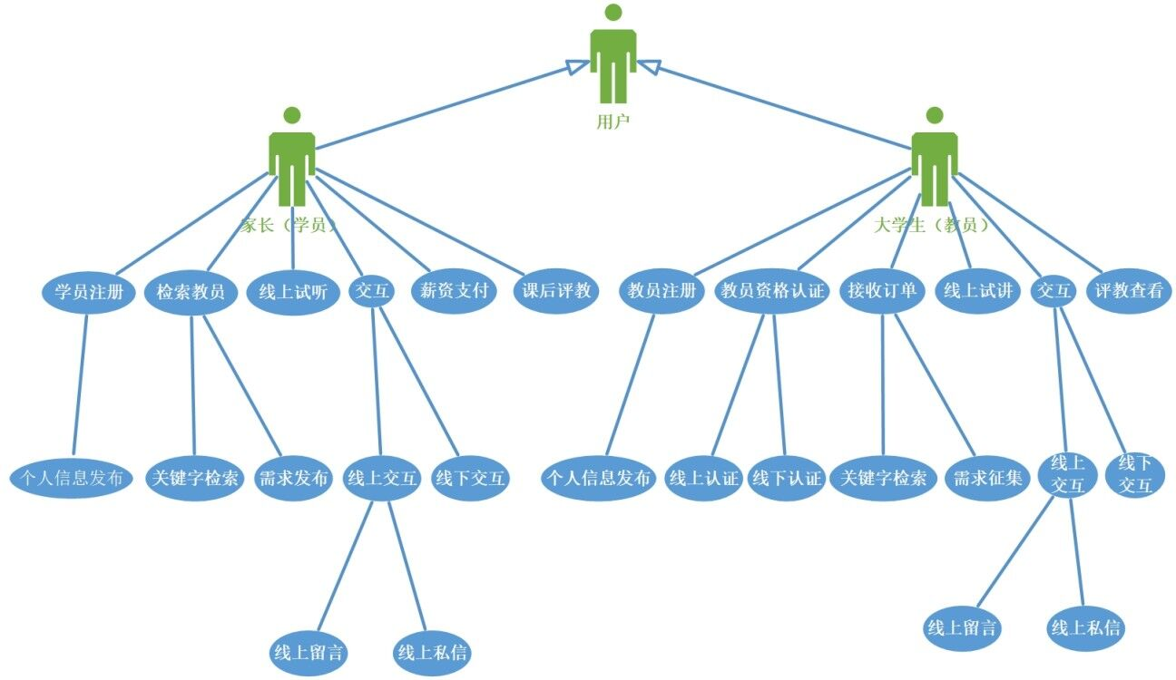

* + 1. **西师爱教功能分析的四个象限**

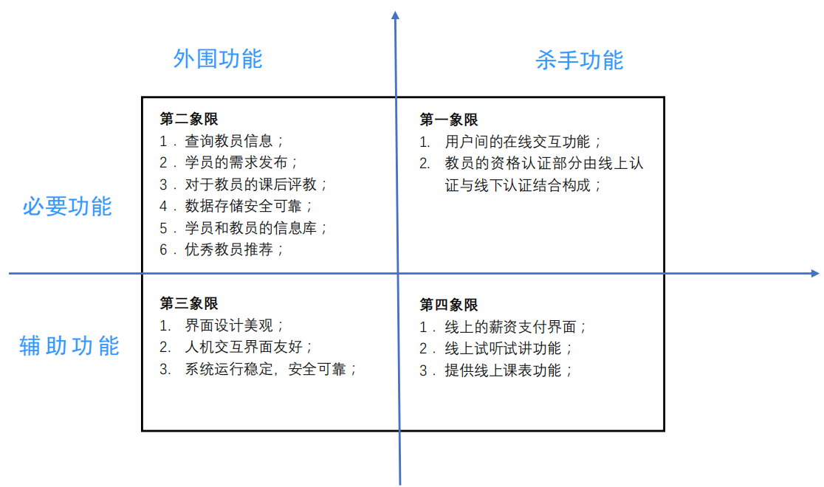

* + 1. **UML模型**

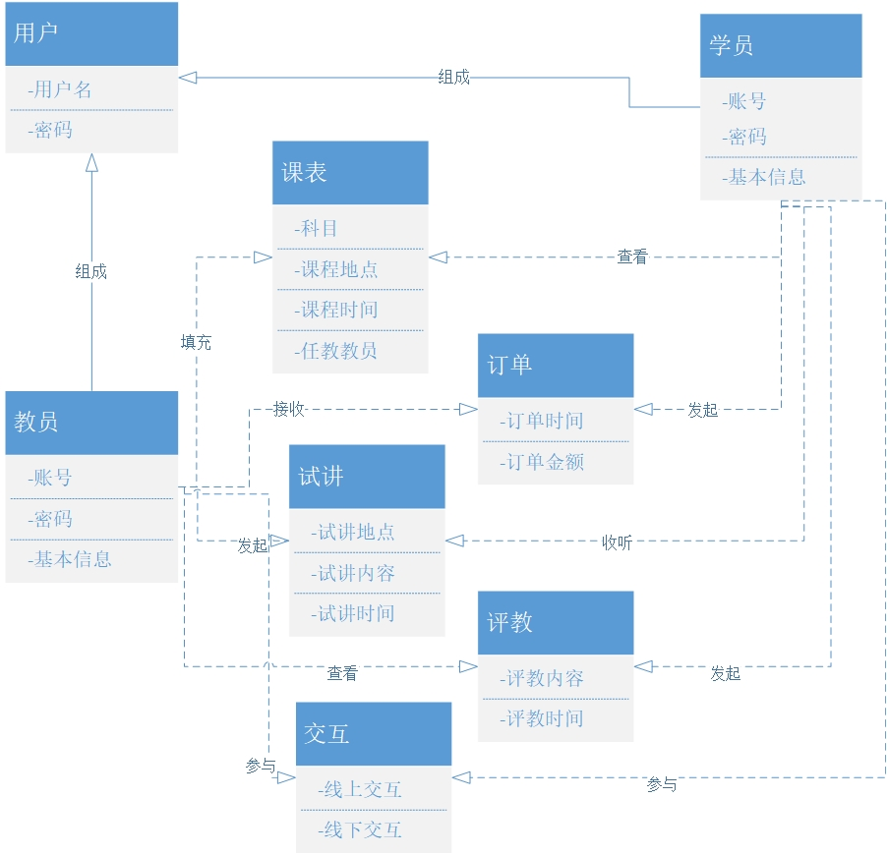

* + 1. **项目的WBS**

1. 雏形

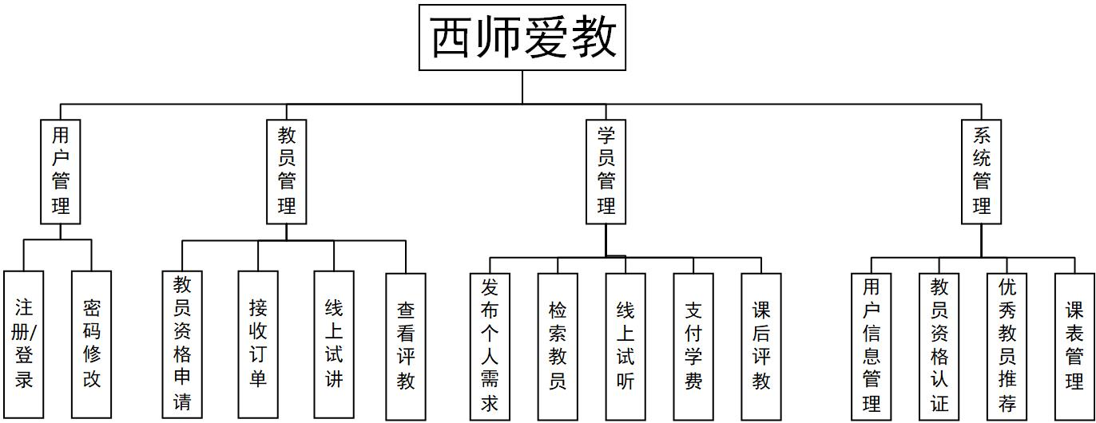

1. 使用Leangoo软件绘制

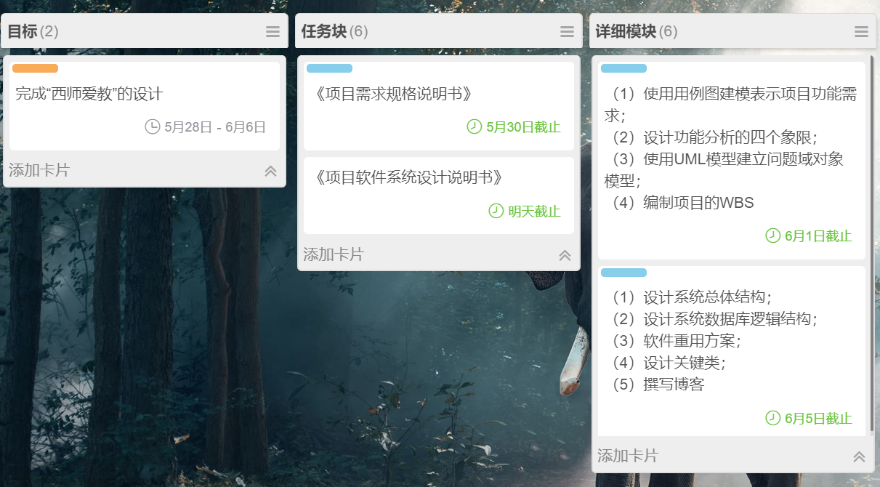

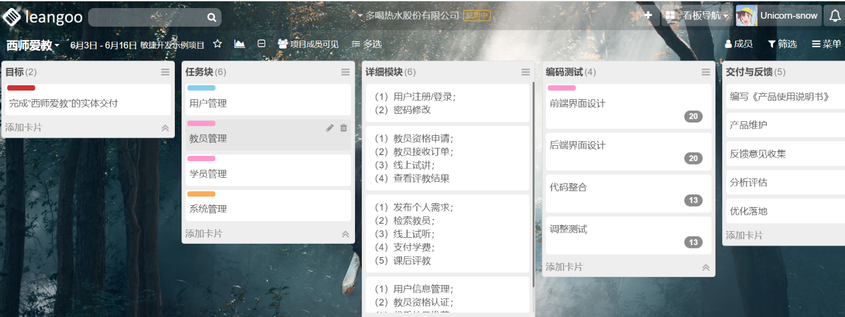

* + 1. **数据需求**

针对平台的用户和管理，分别对学员、教员和管理员进行详细的分析，总结出如下的需求信息：

（1）学员由独立的账号、基本信息、联系方式、照片信息，所以要有对应的账号表、基本信息表及照片信息表。

（2）教员有独立的账号、基本信息、联系方式、照片信息，所以要有对应的账号表、联系方式及照片信息表。

（3）学员和教员的订单信息要进行管理，对订单时间、订单金额进行管理，所以要有对应的订单信息记录表。

（4）学员对教员要进行星级评价，所以要由对应的评价记录表。

（5）网站会有留言反馈，所以要有留言记录表。

（6）课程表要有科目信息、任教人员、时间、地点等信息，所以要有对应的课程表表格。

## 对性能的规定

* + 1. **精度**

软件的输入精度：小数点后保留两位数字，限制输入特殊字符

输出数据的精度：小数点后保留两位有效数字

传输过程中的精度：小数点后保留两位有效数字

* + 1. **时间特性需求**

（1）响应时间：0.5s

（2）更新处理时间：0.5s

（3）数据的转换和传送时间：1s

## 输入输出需求

（1）输入

a.用户登录：用户的账号和密码，要求和数据库中的存储数据一致

b.教员模块：编辑该教师的个人信息及课程信息

c.家长模块：查找该学生的信息；如果该用户为课程结束的学生，让其对已完成的教学质量进行评价

d.用户的注册和添加：用户账号，密码等，有一定的字符限制

（2）输出

a.对应于系统输出要查询的结果

b.用户输入信息不合法是会有信息框的提示

c.相应教员的相关信息

## 数据管理能力要求

（1）用户信息存储：将用户登录验证信息准确存储在数据库中，还包括数据的增，删，改等操作；

（2）教员个人信息及课程数据的设定：设置合理的基本数据，保证系统的正常运行；

（3）用户数据管理：保证教员及家长信息的安全性和保密性；

## 故障处理要求

硬件故障：断电，病毒入侵等造成数据损坏，可联系开发人员，进行专门的数据恢复。

软件故障：

1. 软件可能出现兼容性的问题，可以及时与开发端联系；
2. 多人同时登录系统的时候，可能会造成服务器瘫痪；
3. 登录时如果输入的信息不全导致无法登录；
4. 可能会因为操作系统的不同导致系统无法使用。

## 其他专门要求

1. 单位保密要求：系统管理员需要有良好的信誉和职业道德，能做到对系统信息的保密；
2. 软件的可维护性：出现运行错误需找专业人员进行维护工作；
3. 软件的易读性，可靠性：要求用户按照要求合法输入，不得随意对软件的相关空间做任何非法删改；
4. 学员拥有查看自己信息，对已经学习结束的课程老师进行评教的权利；老师拥有查看自己的信息，修改自己信息及增删所授课程的功能；
5. 注册需要的信息有必填和非必填的区分，必填的信息不能为空，否则不能成功注册；

# 运行环境规定



## 支持软件

操作系统：windows 7及以上操作系统

数据库管理系统：My sql

## 接口

用户接口：将向用户提供相应命令选择，实现对应功能

外部接口：键盘、鼠标

内部接口：数据库接口采用sql 连接方式

## 控制

该系统的主要输入设备是键盘和鼠标，输出主要是显示器输出。